МІНІТЕРСТВО ОСВІТИ І НАУКИ УКРАЇНИ
КИЇВСЬКИЙ НАЦІОНАЛЬНИЙ УНІВЕРСИТЕТ БУДІВНИЦТВА І АРХІТЕКТУРИ
Кафедра кібербезпеки та комп’ютерної інженерії

ЛАБОРАТОРНА РОБОТА № 7
з курсу “ Web-програмування”
на тему: “Розробка односторінкового застосунку (Single Page Application, SPA) на основі бібліотеки React 18, мови TypeScript та збірника Vite з використанням функціональних компонентів, хуків useState та useEffect і клієнтської маршрутизації React Router”

Виконав:
Петруша Ілля
ст.гр.
КСМ-23
Перевірив:
асиснтент кафедри кібербезпеки
та комп'ютерної інженерії.
Маленко М.В.

КИЇВ 2026
Лабороторна робота №7
Варіант 8
Тема: Розробка односторінкового застосунку (Single Page Application, SPA) на основі бібліотеки React 18, мови TypeScript та збірника Vite з використанням функціональних компонентів, хуків useState та useEffect і клієнтської маршрутизації React Router.
Мета роботи: Ознайомитися з екосистемою React та принципами декларативного UI; набути практичних навичок розробки функціональних компонентів із статичною типізацією TypeScript; освоїти базові хуки React useState для управління локальним станом та useEffect для синхронізації побічних ефектів; навчитися організовувати навігацію між сторінками SPA засобами React Router та структурувати проект, зібраний інструментом Vite.

Хід роботи:

1. Ініціалізація та конфігурація проєкту
Проєкт односторінкового веб-застосунку ініціалізовано за допомогою сучасного інструменту Vite з офіційним шаблоном react-ts. У середовищі Node.js підключено та налаштовано бібліотеку клієнтської маршрутизації react-router-dom версії 6. Каталог src/ структуровано за модульними рівнями відповідальності: components/ (дочірні компоненти), pages/ (сторінки-маршрути), types/ (типізація TypeScript), data/ (початкові статичні набори даних).

2. Статична типізація моделей даних (TypeScript)
У файлі src/types/index.ts створено інтерфейс моделі сутності лікаря відповідно до завдань Варіанта 8:
interface Doctor: містить поля id: number, name: string, specialty: string, available: boolean, а також два тематичних розширення — room: number (номер кабінету прийому) та experience: number (досвід роботи у роках).
У файлі src/data/items.ts реалізовано й експортовано статичний типізований масив doctorsData: Doctor[], що містить 8 об'єктів лікарів медичного центру (вимога методички: не менше 8 елементів).

3. Клієнтська маршрутизація (React Router 6)
Маршрутизацію організовано декларативно згідно з регламентом роботи:
У точці входу src/main.tsx кореневий компонент <App/> обгорнуто в провайдер <BrowserRouter>.
У компоненті src/App.tsx через контейнер <Routes> оголошено маршрути:
/ (HomePage) — головна сторінка медичного центру;
/doctors (DoctorsPage) — інтерактивний каталог лікарів із фільтрацією;
/doctors/:id (DetailPage) — сторінка детальної інформації про спеціаліста з динамічним параметром;
/contacts (ContactsPage) — довідкова інформація та контакти клініки;
* (<Route element="{<Navigate" path="*" replace to="/"/>} />) — глобальний перехоплювач неіснуючих URL-шляхів із редиректом на головну.
Для наскрізної навігації використано компонент Header з елементами <NavLink>, що автоматично встановлюють стильовий клас активності на поточній вкладці.

4. Управління станом (useState) та побічні ефекти (useEffect)
На сторінці DoctorsPage.tsx реалізовано логіку відповідно до індивідуального варіанта 8:
Локальний стан (useState):
specialty — обрана категорія/спеціальність лікаря з випадаючого списку (початкове значення 'Всі');
filteredDoctors — стан масиву лікарів, що безпосередньо відображається у розмітці через метод .map() з обов'язковим атрибутом key={doc.id}.
Синхронізація (useEffect):
Хук useEffect відстежує зміну реактивного значення specialty у масиві залежностей [specialty].
При кожній зміні значення у селекті ефект фільтрує початковий масив doctorsData за полем doc.specialty та викликає setFilteredDoctors(), оновлюючи відмальований список без перезавантаження сторінки.

5. Декомпозиція та компонентний підхід
Дочірній компонент DoctorCard: винесено в окремий файл src/components/DoctorCard.tsx. Компонент типізовано через interface DoctorCardProps, приймає дані лікаря item та callback-функцію onSelect через props. Компонент не містить власного стану (чистий презентаційний компонент).
Сторінка деталей DetailPage: витягує динамічний параметр із URL за допомогою хука useParams<{ id: string }>(), приводить його до числового типу за допомогою Number(), здійснює пошук через метод .find() та обробляє відсутність запису за допомогою виведення тексту помилки та кнопки повернення назад через хук useNavigate().

6. Модульна ізоляція стилів (CSS Modules)
Стилізацію всіх сторінок та компонентів виконано з використанням CSS-модулів (.module.css), що гарантує локальну область видимості класів (Scope isolation) та унеможливлює конфлікти імен у DOM-дереві. Дизайн витримано в єдиній медичній стилістиці (фірмові відтінки #2980B9, #EAF4FB, #2C3E50).

7. Збірка та тестування
Застосунок протестовано у середовищі розробки Vite (npm run dev) та скомпільовано під продакшн командою npm run build. Компілятор TypeScript (tsc) та збірник Vite завершили формування статичних файлів у каталозі dist/ без помилок та зауважень.

Контрольні питання:
1. Що таке компонент у React? Чим функціональний компонент відрізняється від класового? Чому сучасна розробка надає перевагу функціональним компонентам?
Компонент у React — це незалежна, перевикористовувана одиниця інтерфейсу, яка приймає вхідні параметри (props) і повертає декларативний опис UI у форматі JSX.
Відмінність: Класові компоненти базуються на класах ES6, наслідуються від React.Component, потребують методу render() та використовують методи життєвого циклу (componentDidMount, componentDidUpdate) разом із внутрішнім this.state. Функціональні компоненти — це звичайні JavaScript-функції, які повертають JSX і керують станом та побічними ефектами через хуки (useState, useEffect).
Перевага функціональних компонентів: Вони лаконічніші, позбавлені проблем із контекстом зв'язування this, значно простіші для тестування, оптимізації компілятором і типізації у TypeScript, а також дозволяють легко перевикористовувати логіку за допомогою власних кастомних хуків.
2. Що таке JSX? Як React перетворює JSX на виклики функцій під час збірки?
JSX (JavaScript XML) — це синтаксичне розширення мови JavaScript, що дозволяє писати деревоподібну HTML-подібну розмітку безпосередньо у коді компонентів.
Транспіляція: Браузери не вміють напряму виконувати JSX. Під час збірки компілятори (Babel, SWC або esbuild у Vite) транспілюють кожен JSX-тег у стандартні виклики функцій React.createElement(type, props, ...children) (або виклики автоматичного JSX-рантайму jsxDEV / jsx). Ці функції повертають звичайні JavaScript-об'єкти, що формують Virtual DOM.
3. Поясніть роботу хука useState. Чому не можна мутувати стан напряму (наприклад, items.push(...))? Як правильно оновлювати масив у стані?
Робота useState: Хук додає локальний стан у функціональний компонент і повертає кортеж із двох елементів: поточного значення стану та функції-сетера для його оновлення (const [state, setState] = useState(initial)). Виклик сетера планує повторний рендеринг компонента з новим значенням.
Чому не можна мутувати стан напряму: React перевіряє необхідність перемальовування компонентів за поверхневим порівнянням посилань (Shallow Equality Check: Object.is()). Якщо застосувати мутуючий метод на зразок items.push(...), посилання на масив у пам'яті залишиться незмінним, React вирішить, що дані не змінилися, і не викличе перерендер компонента. Крім того, це ламає передбачуваність та історію переходів станів.
Правильне оновлення масиву: Масиви слід оновлювати шляхом створення нового посилання через оператор поширення (spread) або методи, що повертають новий масив (map, filter, concat):
TypeScript
setItems((prevItems) => [...prevItems, newItem]);

4. Що таке хук useEffect? Поясніть роль масиву залежностей. Що станеться, якщо передати порожній масив або зовсім не передавати його?
useEffect — це хук для виконання побічних ефектів у функціональному компоненті (робота з мережевими запитами API, підписка на події браузера, ручні маніпуляції з DOM або синхронізація станів).
Роль масиву залежностей: Масив визначає умови, за яких функція ефекту повинна перезапускатися під час життєвого циклу компонента.
Сценарії передачі масиву:
Масив зі змінними [dep1, dep2]: ефект виконується після першого монтування і щоразу, коли змінюється хоча б одне зі значень у масиві.
Порожній масив []: ефект виконається лише один раз після початкового монтування компонента в DOM (аналог componentDidMount у класах).
Без масиву залежностей (параметр пропущено): функція ефекту буде запускатися після кожного рендерингу компонента. Якщо всередині такого ефекту викликати оновлення стану (setState), це призведе до нескінченного циклу перерендерів і зависання програми.
5. Як передаються дані між компонентами у React? Що таке «однонаправлений потік даних» і яку проблему він вирішує?
Передача даних: Дані передаються зверху вниз від батьківських компонентів до дочірніх через механізм props (властивості). Для зворотного зв'язку (передачі подій або даних знизу вгору) батьківський компонент передає у дочірній callback-функцію, яку дочірній компонент викликає при настаchain певних дій.
Однонаправлений потік даних (Unidirectional Data Flow): Принцип архітектури, за якого стан існує в єдиному місці, а дані циркулюють суворо в одному напрямку: стан передається вниз через пропси, а зміни ініціюються вгору через події.
Яку проблему вирішує: Це усуває хаотичні неконтрольовані зміни стану різними частинами інтерфейсу, робить поведінку програми детермінованою, спрощує локалізацію багів та налагодження складних багаторівневих систем.
6. Що таке CSS-модулі у React? Яку проблему вони вирішують порівняно зі звичайними глобальними CSS-файлами?
CSS-модулі (CSS Modules) — це підхід до стилізації, за якого стилі записуються у файли з розширенням .module.css та імпортуються в компонент як JavaScript-об'єкт із назвами класів (import styles from './Component.module.css').
Проблема, яку вони вирішують: У класичному CSS усі правила потрапляють у глобальну область видимості, що часто призводить до конфліктів імен (class name collisions), коли однаковий селектор з одного файлу випадково перезаписує стилі інших елементів на іншій сторінці. CSS-модулі під час збірки автоматично додають унікальні хеші до назв класів (наприклад, .btn_a1b2c), створюючи локальну ізоляцію стилів для кожного окремого компонента.
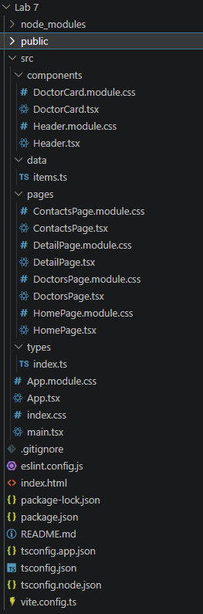
Рис. 1
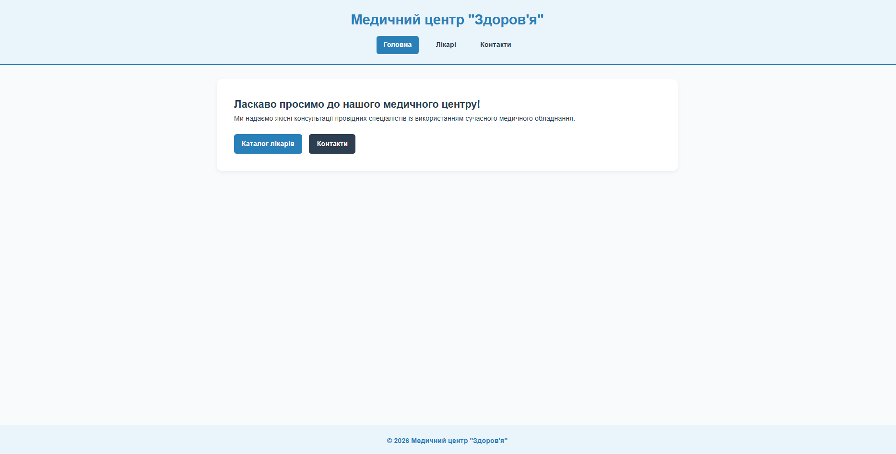
Рис. 2
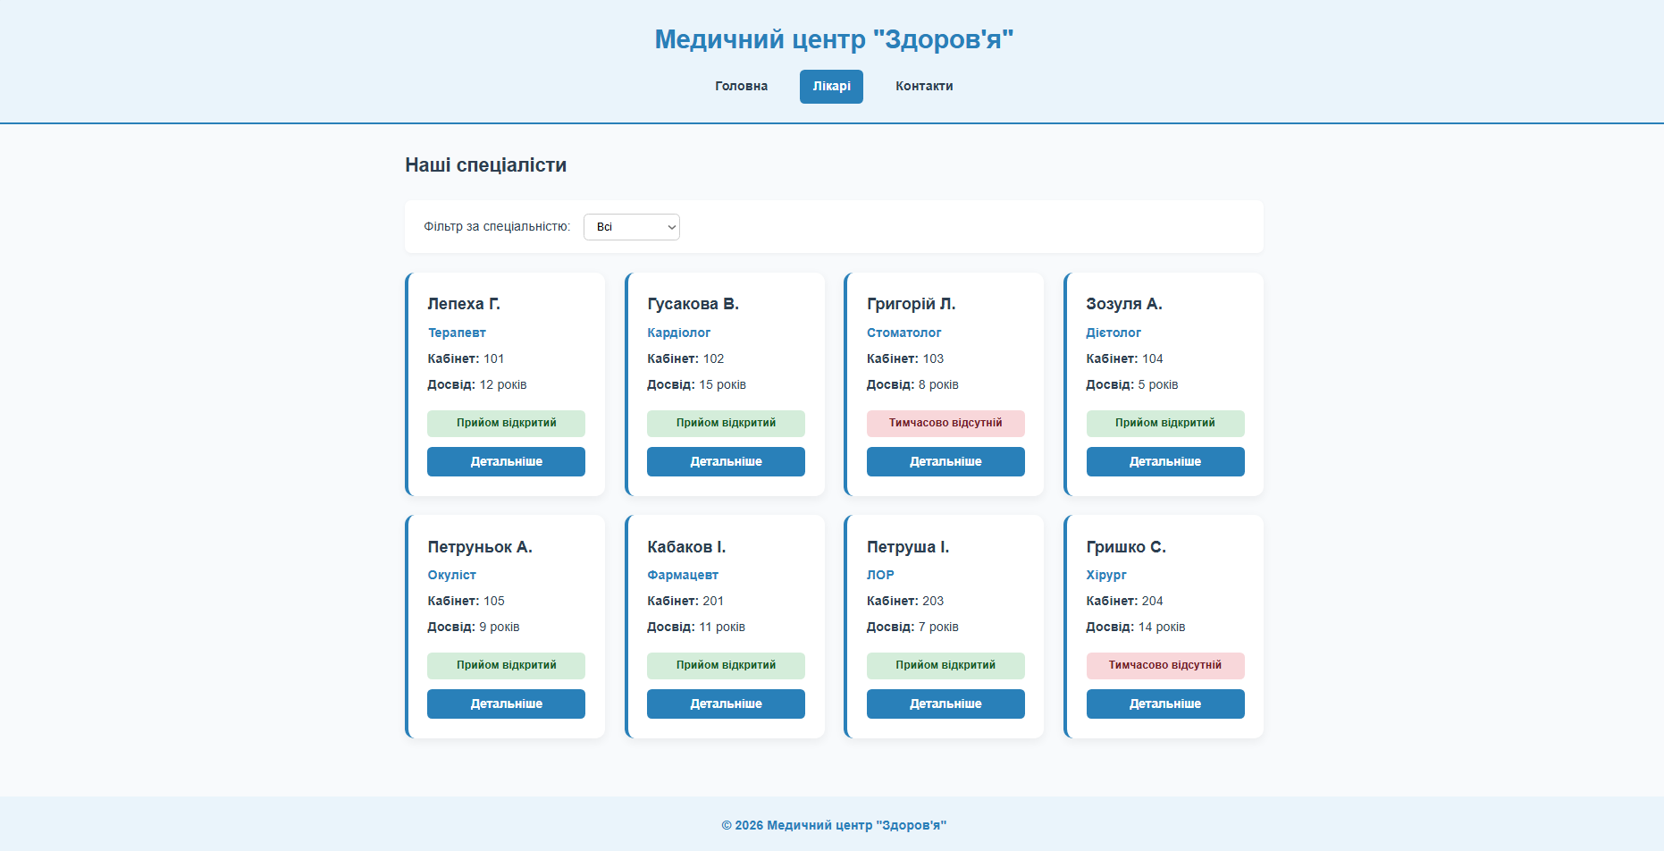
Рис. 3
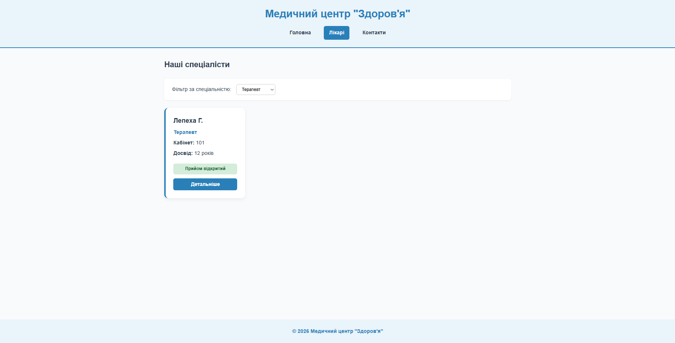
Рис. 4
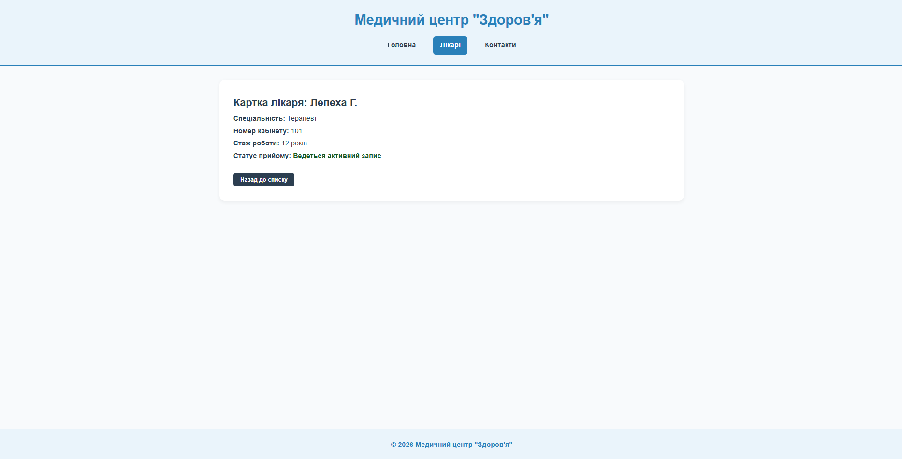
Рис. 5
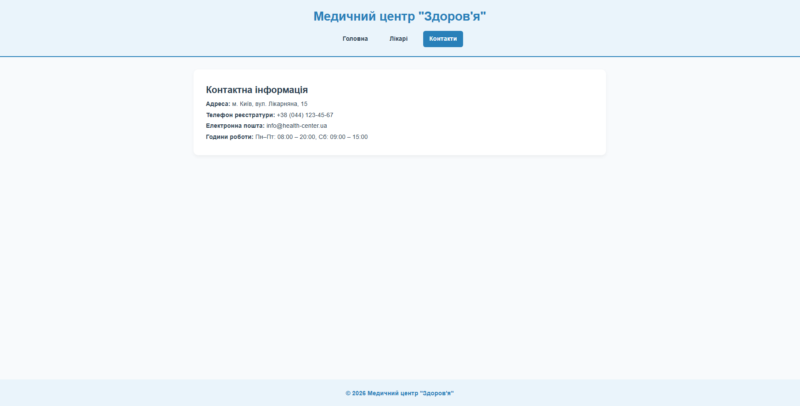
Рис. 6
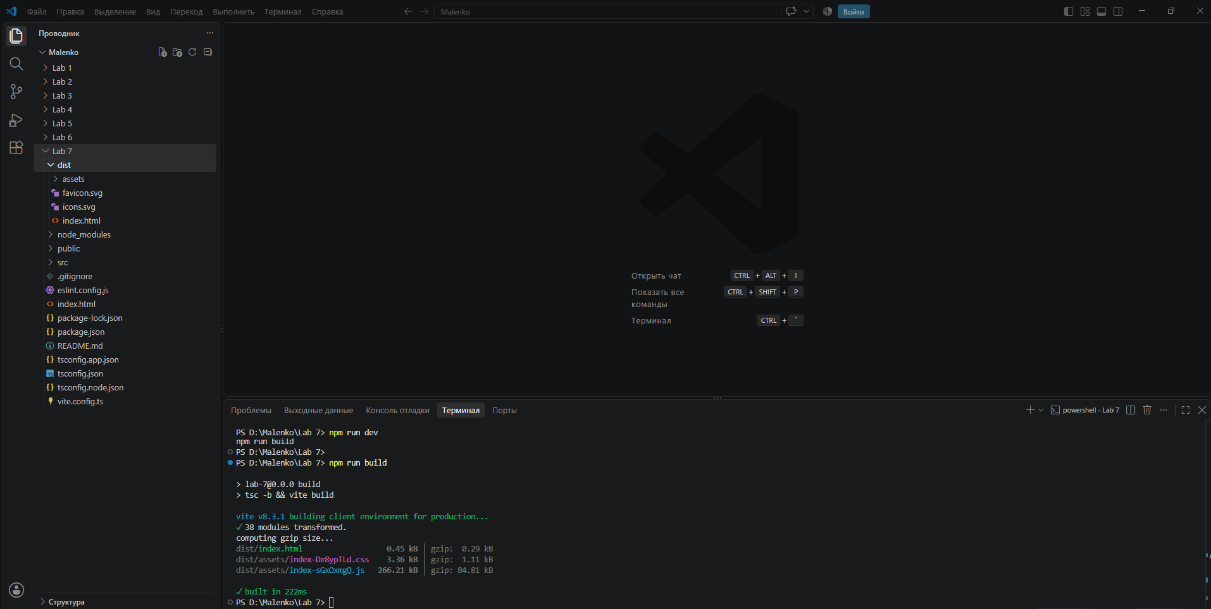
Рис. 7

